Наукова робота з дисципліни «Технології соціальної роботи» на тему:
ТЕХНОЛОГІЇ СОЦІАЛЬНОЇ РОБОТИ З БЕЗРОБІТНОЮ МОЛОДДЮ

ЗМІСТ
Вступ………………………………………………………………………………3
Розділ 1. Теоретичні аспекти соціальної роботи з безробітною молоддю...................................................................................................................5
  - Безробіття молоді як всесвітня соціальна проблема……………………….…………………………………………..5
  - Становище безробітної молоді в Україні……………………………………………………………...…….…8
Розділ 2. Практика соціальної роботи з безробітною молоддю……………………………………………………………….………....15
2.1. Зарубіжний досвід соціальної роботи з безробітною молоддю………………..…………………………………………………………15
2.2. Практика соціальної роботи з безробітною молоддю в Україні………........................................................................................................19
2.3. Дослідження головних перешкод на шляху подолання молодіжного безробіття в Україні……………………………………………………………………....……23
Висновки……………………………………………………………………….26
Список використаних джерел…………………………………………………………………………....28
Додатки…………………………………………………………………………..31

ВСТУП
Актуальність дослідження.
Проблема зайнятості та працевлаштування молоді на сьогоднішній день набула глобальних масштабів. Безробітна молодь є ризиком для соціальної та політичної нестабільності у всьому світі. Безробіття веде за собою жахливі наслідки пов’язані зі зростанням рівня злочинності, соціального сирітства, суїцидів, розлучень, конкуренції на робочих місцях, суспільної недовіри, політичним та соціальним кризам.
Підвищений рівень безробіття в регіонах України має загрозливий характер і негативно впливає на розвиток трудового потенціалу держави. У 2018 році в Україні було 1,7 млн безробітних, лише 21% зареєструвалися в службі зайнятості. Безробіття не є проблемою конкретних людей, воно має негативний вплив на всіх членів суспільства. Це глобальна світова проблема, що спричинює соціальну нестабільність, політичну напруженість та все більше потребує впровадження заходів щодо його попередження як на глобальному, так і на національному рівні.
Явище безробіття досліджували такі вітчизняні та іноземні науковці: Радіонова Г.О., Лібанова Е.М., Мутяк М.С. (працевлаштування молоді), Нікольська Г.К., Грішнова О.А., Трюхан О.А. (вплив економічних зв’язків),
Туленков М.В., Зайцева К.В., Діденко Н.В. (організаційно-управлінські засади регулювання зайнятості).
Обрана тема дослідження є актуальною як для України, так і для всього світу. Адже молодь є основним джерелом розвитку будь-якої країни. Забезпечення гідних умов праці молодих фахівців має величезне значення для подальшого успішного розвитку суспільства.

Об’єкт дослідження – безробіття молоді як складне соціальне явище.
Предмет дослідження – процес соціальної роботи з безробітною молоддю.
Мета – проаналізувати процес соціальної роботи з безробітною молоддю.
Завдання: 1) Виявити чинники, які впливають на безробіття молоді.
2) Охарактеризувати методи боротьби з безробіттям.
3) Дослідити головні перешкоди на шляху подолання молодіжного безробіття в Україні.
Гіпотеза дослідження – чим більша тривалість безробіття серед молоді, тим складніше соціально-економічне становище в Україні.
Методи дослідження: порівняння, дедукція, анкетування.
Ключові поняття: безробіття, безробітна молодь, соціальна проблема, рівень безробіття, зайнятість населення.
Структура роботи. Робота складається зі вступу, двох розділів, висновків, списку використаних джерел, додатків.

Розділ 1. Теоретичні аспекти соціальної роботи з безробітною молоддю.
  - Безробіття молоді як всесвітня соціальна проблема.
Безробіття – це складне соціальне, економічне і психологічне явище, при якому частина економічно активного населення не має роботи та заробітку. Виділяють декілька видів безробіття.
Фрикційне безробіття — тимчасова добровільна незайнятість, пов'язана з різними особистими причинами: переходом на іншу роботу; пошуком і очікуванням більш престижної, високооплачуваної роботи; пошуком роботи вперше, зміною місця проживання, народження і догляд за дитиною у жінок тощо [31].
Фрикційне безробіття вважається нормальним і неминучим явищем, що відображає природній процес вікового, професійного, регіонального перерозподілу робочої сили.
Структурне безробіття — пов'язане із змінами в структурі економіки: скороченням і відмиранням "старих" галузей і виробництв та появою нових. В результаті відбувається вивільнення працівників "старих" професій і виникає попит на працівників нових професій [31].
Видом структурного безробіття є технологічне безробіття, що пов'язано із зміною в технологічній структурі виробництва, переходом на інноваційні технології (роботизація, технологій, комп'ютеризація процесів виробництва та невиробничої сфери). В результаті відбуваються зміни у технологічній структурі робочої сили та зайнятості.
В основі структурного та технологічного безробіття лежить науково-технічний прогрес.
Циклічне безробіття — виникає в період циклічних криз. У фазі спаду відбувається скорочення сукупного попиту на товари та послуги та їх виробництво, що веде до скорочення зайнятості і зростання безробіття. На фазі підйому — зайнятість зростає і рівень безробіття зменшується [31].
Сьогодні вчені виділяють дещо більшу кількість видів безробіття. Так,
Р. Еренберг та Р. Сміт до видів безробіття відносять фрикційне, структурне, циклічне, сезонне, а також безробіття неповного попиту й очікування [32, с.591-593].
Р. Еренберг та Р. Сміт зазначають, що, незважаючи на національні особливості, фрикційне безробіття існує у всіх країнах з ринковою системою господарювання. Так, у США за останні двадцять років принаймні 10 % безробітних складали люди, що добровільно залишили роботу [32, с.591].
Фінансова криза, яка стала соціально-економічною кризою, призвела до різкого зростання безробіття серед молоді в світі та збільшила недовіру молодих людей до інститутів, урядів та корпорацій.
Більше як 1,2 млрд людей у світі - це молодь у віці від 15 до 24 років.
За даними Всесвітнього економічного форуму, 357 млн з них ніде не навчалися і не працювали. Ця цифра продовжує зростати [6].
Від збільшення рівня безробіття страждає не тільки молодь, а і економіки багатьох країн. Невикористаний трудовий потенціал має вирішальне значення для багатьох держав, які розвиваються, з великим відсотком молоді серед населення.
Більше того, така тенденція сприяє заворушенням, що яскраво показали потрясіння на Близькому Сході та Північній Африці [6].
Проблема стосується і країн, населення яких стрімко старіє. Наступне покоління таких країн нестиме велику частку соціальних витрат. У європейців з’явилася абревіатура NEET, що означає "ні освіти, ні роботи, ні навчання". Вона символізує молодь, що опинилася в умовах кризи на узбіччі повноцінного життя.
Британська The Guardian опублікувала дані, які дозволяють оцінити втрати європейської економіки від молодіжного безробіття. Ця цифра сягає 153 млрд євро на рік. Майже 14 млн людей у ЄС опинилися у категорії NEET [6].
Така ситуація призводить до збитків у економіці. Сюди входять і соціальні виплати, і неотриманий прибуток. Кожного тижня ці втрати перевищують 3 млрд євро.
За словами економіста Bloomberg Джозефа Брюсуеласа, якщо всі 3,2 млн молодих безробітних залишатимуться без роботи протягом тривалого періоду, США втратять 44 млрд дол. протягом наступного десятиліття [6].
Якщо порівнювати статистичні дані країн, то рівень безробіття у 2019 році частково скоротився (Додаток 1).
Так, І кварталі 2019 р. у країнах ЄС−28 рівень безробіття серед економічно активного населення склав 6,8% проти 7,4% у І кварталі 2018 року. При цьому чисельність безробітних становила 15,4 млн. осіб, або скоротилася порівняно з вказаним періодом на 1,4 млн. осіб. Найвищі показники безробіття серед країн ЄС-28 зафіксовані у Греції (19,1%) та Іспанії (14,7%), найнижчий − у Чехії (2,0%).
Отже, кожна країна світу схильна до того чи іншого виду безробіття, проте не всі країни можуть знайти шляхи його подолання чи мінімізації.
  - Становище безробітної молоді в Україні.
За даними Державного комітету статистики, в Україні налічується близько 15 млн людей молодого віку до 35 років. Із них 10,7 млн проживає у містах, а 4,3 млн у сільській місцевості [4].
У сільськогосподарському виробництві України зайнято 4,9 млн чол., або 24,4 % від загальної чисельності. Серед економічно активного населення сільська безробітна молодь у віці 15-35 років становить більшість [1].
В Україні з 2000 року по 2018 рівень безробіття то піднімався, то падав. Проте за другий квартал 2019 року рівень безробіття молоді знизився на 0,8% в порівнянні з першим кварталом. Рівень безробіття по всіх регіонах різний (Додаток 2).
По закінченні навчального закладу у процесі пошуку роботи молодь проходить декілька етапів: вихід на ринок праці, ознайомлення з пропозицією робочих місць, визначення власних можливостей, потреб та бажань, пошук першого робочого місця, працевлаштування на перше робоче місце, набуття першого робочого досвіду та необхідних навиків, розвиток та становлення особистості [3, с. 195].
Серед найболючіших проблем молодіжного ринку праці в Україні можна виділити наступні.
1. Забезпечення першим робочим місцем [27, с. 147].
2. Відсутність досвіду роботи. За аналітичними даними [27, с. 147], більшість роботодавців зацікавлені в кандидатах із досвідом роботи 2–5 років, залежно від специфіки вакансії. Виникає замкнене коло – молодий фахівець не може працевлаштуватися, оскільки необхідний досвід, а цей досвід він не може здобути, оскільки його відмовляються наймати. Серед причин відмов роботодавців при прийомі на роботу молоді до 30 років передусім лідирують недостатній досвід роботи, поряд із недостатнім рівнем кваліфікації і молодим віком [3, с. 193].
3. Витіснення зайнятості у тіньовий сектор [22].
4. Висока плинність кадрів, що зумовлена невідповідністю освіти та рівня кваліфікації реальному робочому місцю. Звідси випливає різноманіття мотивів змінити роботу [5, с. 83].
5. Завищені очікування молоді відносно заробітної плати та умов праці, престижу професії, змісту праці та водночас низька офіційна заробітна плата в умовах вакансій, які пропонуються для молодих працівників.
6. Складнощі територіальної мобільності і труднощі адаптації до нового робочого місця, соціально-психологічні проблеми переходу молоді від навчання до роботи [21].
7. Недосконалість законодавчого регулювання молодіжного ринку праці й недостатня кількість ефективних стимулів для роботодавців при наймі молодих людей.
Сьогодні держава намагається вирішити окреслені проблеми безробіття серед молоді [27]. Створюється мережа молодіжних центрів зайнятості; забезпечується професійна орієнтація; передбачено створення умов для самозайнятості та підтримка підприємництва, наприклад, надання одноразової допомоги по безробіттю для організації підприємницької діяльності; стажування студентської молоді [3; 24].
Число роботодавців, які співпрацюють зі службою зайнятості, постійно зростає. Наприклад, в Житомирській області цього року надавали інформацію про вакансії понад 5300 суб’єктів господарювання Житомирщини, з яких більше 80 – нові партнери. Загалом з початку року у базі даних служби містилася інформація про майже 27 тисяч вільних робочих місць, з них близько 18400 – були укомплектовані працівниками [10].
На сьогодні потребують працевлаштування 4,7 тис. молодих осіб, які мають статус безробітних. Найбільше молодих осіб з-поміж безробітних – у Коростенському, Малинському, Олевському і Овруцькому районах (близько 40%), найменше – у Попільнянському, Чуднівському і Любарському (21-25% усіх безробітних). В середньому ж по області кожен третій безробітний – молода особа [10].
Житомирський обласний центр зайнятості визнали кращим в Україні з профорієнтаційної роботи у 2018 році.
За неповний рік більше 23 тисяч жителів Житомирської області знайшли роботу через службу зайнятості. За перше півріччя 2018 року статус безробітного в Житомирській області мали майже 10 тис. осіб з числа молоді, що становить 36% від загальної кількості безробітних [8].
У цілому для молодіжного безробіття в Україні характерні певні особливості. Так, вищі рівні безробіття спостерігаються серед молодих чоловіків та осіб, які проживають у сільській місцевості (Табл.1).
Таблиця 1
Рівень безробіття молоді (за методологією МОП) за статтю, типом
місцевості та віковими групами у 2018 р., %
Демографічні групи | 15-24 роки | 25-29 років | 30-35 років
Жінки | 19,3 | 6,4 | 7,6
Чоловіки | 16,9 | 12,2 | 9,9
Міські поселення | 19,0 | 10,2 | 8,5
Сільська місцевість | 16,5 | 8,9 | 9,9
Всього | 17,9 | 9,8 | 8,9
Джерело: створено за даними Державної служби статистики України.
Шанс потрапити до лав безробітних зменшується зі зростанням рівня освіченості, але, незважаючи на це, найбільша частка безробітних молодих осіб в Україні мають вищу освіту.
Дослідження показують, що серед труднощів, що найчастіше виникають у молодих осіб, які активно шукають роботу, значне місце посідає брак пропозицій з гідною заробітною платою. За результатами опитувань, проведених Державною службою статистики України у 2017 р. серед молоді, розмір середнього заробітку/доходу за всіма роботами за останній місяць у 42 % опитаних не перевищував 3 тис. грн (мінімальна заробітна плата у цей період становила 3200 грн), 32 % мали заробіток в межах 3001 – 5000 грн та тільки 12 % – понад 5 тис. грн. [4].
За офіційними даними Державної служби статистики України, у 2018 р. кількість молодих осіб, які працювали на неформальних робочих місцях, становила 1,3 млн (табл. 2).
Таблиця 2
Неформально зайнята молодь за статтю, місцем проживання та віковими групами у 2018 р., тис. осіб
 | За віковими групами |  |  | Всього молоді
 | 15-24 роки | 25-29 років | 30-35 років
Всього | 344,6 | 451,9 | 515,5 | 1312,0
Жінки | 128,7 | 153,6 | 187,2 | 469,5
Чоловіки | 215,9 | 298,3 | 328,3 | 842,5
Міські поселення | 126,5 | 212,2 | 271,7 | 610,4
Сільська місцевість | 218,1 | 239,7 | 243,8 | 701,6
Джерело: створено за даними Державної служби статистики України.
Отже, в Україні дуже поширене явище безробіття, особливо в сільській місцевості. Через низький рівень заробітних плат молодь змушена емігрувати з-за кордон, займатися нерегламентованими видами діяльності. Це є небезпечним як для самої людини, так і для розвитку економіки держави.

Розділ 2. Практика соціальної роботи з безробітною молоддю.
2.1. Зарубіжний досвід соціальної роботи з безробітною молоддю.
Яскравим прикладом того, що перспективи працевлаштування молоді в Америці знизилися, є індустрія швидкого харчування. Якщо десять років тому 25% робочих місць у цій галузі діставалося підліткам, то зараз ця цифра становить лише 16%. До того ж багато молодих людей працюють на посадах, для яких вони мають забагато кваліфікації [6].
Політика ЄС у сфері зайнятості та соціального захисту населення спрямована на вирішення таких питань:
● створення якісних робочих місць на всій території ЄС;
● допомога населенню з пошуком роботи у рідній чи іншій країні ЄС;
● сприяння розвитку навичок і підприємництва;
● координування та модернізація програм соціального забезпечення;
● створення кращих умов праці шляхом запровадження загальних мінімальних стандартів праці;
● підтримка соціальної інтеграції та боротьба з бідністю;
● захист прав людей з інвалідністю [7].
Ці напрямки політики сприяють досягненню цілей «Європа-2020» у сфері працевлаштування, соціальної інтеграції та освіти [7].
Країни ЄС відповідають за власні системи освіти й навчання, однак Євросоюз допомагає їм забезпечити якісну освіту завдяки обміну найкращими практиками, встановленню цілей і критеріїв, а також наданню фінансової та експертної підтримки. Стратегія ЄС у сфері освіти й професійної підготовки спрямована на досягнення таких завдань до 2020 року:
● втілення в життя стратегії безперервного навчання і забезпечення мобільності;
● підвищення якості й ефективності освіти та навчання;
● сприяння рівності, соціальній злагодженості й активній громадянській позиції;
● підвищення рівня креативності та інновацій, а також розвиток навичок підприємництва, на всіх рівнях освіти і навчання [7].
Erasmus+ – програма ЄС, спрямована на підтримку освіти, навчання, молоді та спорту – допомагає долати проблему безробіття молоді завдяки розширенню можливостей особистого розвитку, навичок і працевлаштування. Маючи загальний бюджет обсягом 14,7 млрд євро на період 2014-2020 років, програма допоможе понад 4 млн людей (переважно молоді) здобути освіту, пройти навчання, отримати досвід роботи або волонтерства в іншій країні. Erasmus+ покращує перспективи працевлаштування й особистого розвитку молодих фахівців, сприяючи формуванню навичок, необхідних на ринку праці та в суспільстві зараз і в майбутньому [7].
Важливу роль у боротьбі з безробіттям відіграє Міжнародна організація праці (МОП) – спеціалізоване агентство системи ООН, що має на меті просування принципів соціальної справедливості, визнання на міжнародному рівні прав людини і прав у сфері праці. Заснована у 1919 році, МОП стала першим спеціалізованим агентством ООН в 1946 році [20].
Варто детальніше розглянути ситуацію, що склалася на сьогоднішній день на ринках праці провідних країн світу.
Наприклад, у сучасній Швеції держава проводить активну політику в сфері зайнятості, спрямовану на зниження безробіття. Характерною рисою цієї політики є попередження безробіття, а не боротьба з його наслідками. Уряд Швеції у соціальній політиці особливу увагу приділяє розробці заходів, спрямованих на забезпечення професійної підготовки й перенавчання осіб, що стали безробітними, і створення нових робочих місць, в основному в державному секторі економіки; координує міграцію населення і робочої сили шляхом надання субсидій і кредитів на переїзд сімей із районів з надлишком робочої сили до районів, де є вакантні місця; забезпечує доступ населення до інформації про наявні вакантні місця тощо [31].
Важливу роль у захисті безробітних відіграє ефективна система допомоги по безробіттю. Відповідно до законодавства Іспанії безробітний у перші 180 днів одержує допомогу, що дорівнює 80-100% мінімальної міжгалузевої заробітної плати, у подальшому протягом 181-360 днів розмір допомоги скорочується до 70% і після 360 днів – до 60% [20].
Чималий інтерес для України становить японська модель політики зайнятості [31]. Згідно з цією моделлю кожна людина може знайти для себе роботу, навіть якщо вона не дуже цікава й корисна. У цьому полягає причина низького безробіття в Японії й економії коштів на соціальні витрати [8].
Китай також визначив пріоритети у боротьбі з безробіттям. За словами міністра праці та соціального забезпечення Їня Вейміня, роль держави у створенні робочих місць та працевлаштуванні необхідно збільшити. За теперішніх умов найефективнішими способами є створення умов для розвитку малого та середнього бізнесу [31].
Що стосується проблем регулювання зайнятості, то для США це, насамперед, не кількість, а якість новостворених робочих місць. Оскільки до лав безробітних потрапляють переважно некваліфіковані або малокваліфіковані працівники, робочі місця, які для них створюються, досить низької якості. У зв’язку з цим до основних напрямів сучасної політики зайнятості США належать покращення якості робочих місць в аспекті підвищення рівня оплати праці, перспектив професійного зростання та збагачення змісту праці. Державна політика США, перш за все, спрямована на стимулювання зростання зайнятості та збільшення кількості робочих місць, підготовку та перепідготовку працівників, сприяння найму робочої сили [29].
Теперішня модель регулювання зайнятості Великобританії є дієвою та ефективною. До її складу входить кілька взаємопов’язаних блоків: збір та розповсюдження інформації щодо стану попиту і пропозиції на ринку праці, цілісна система професійного навчання та працевлаштування, програми навчання та перенавчання для підвищення конкурентоспроможності на ринку праці жінок та молоді, розробка цільових програм громадських робіт, розвиток фондів страхування від безробіття, розвиток системи соціального забезпечення. В інституціональній системі регулювання економіки і соціальних відносин Великобританії наявна розгалужена мережа напівурядових організацій. Питаннями зайнятості і безробіття опікується Комісія з робочої сили, яка виконує дорадчу функцію стосовно уряду. Заслуговує на увагу досвід Великобританії у профорієнтаційній діяльності. Головним координуючим органом у професійній діяльності є служба зайнятості молоді, що складається з більше як 3,6 тис. консультантів та їх помічників. Підготовка спеціалістів у цій сфері проводиться у цій країні з 1949 р. [29].
Понад 17 мільйонів молодих безробітних європейців від 20 до 34 років, часто змушені працювати в умовах нестабільного стану та в стані структурного безробіття або неповної зайнятості [30]. Зокрема Erasmus +, де навчається близько 60 000 студентів. Також існують інші ініціативи по подоланню безробіття: «Ініціатива з працевлаштування молоді», «Молодь на рух», «Європейський корпус солідарності» [29].
Визначні національні ініціативи включають в себе «Новий курс для молоді» (NDYP) у Великобританії, «Jugendmit Perspektive» (JUMP) у Німеччині та "Програма безробіття серед молоді" (YUP) у Данії. Програма «Гарантія молоді» (YG), прийнята Європейським Союзом в 2016 році, закликала всі держави-члени встановити програми ALMP для забезпечення того, щоб безробітній молоді було запропоновано якісну роботу або освітні можливості протягом чотирьох місяців після початку безробіття (Європейська комісія 2016 року) [28, с. 1160].
2.2. Практика соціальної роботи з безробітною молоддю в Україні.
Сьогодні держава намагається вирішити окреслені проблеми безробіття серед молоді. Наприклад, для підприємств із чисельністю працівників понад 20 осіб встановлюється квота в 5% середньооблікової чисельності працівників для працевлаштування неконкурентоздатних на ринку праці осіб. Роботодавцям компенсуються витрати внеску на загальнообов'язкове державне соціальне страхування, якщо вони працевлаштовують безробітних за направленням центру зайнятості не менш ніж на 2 роки [27].
Створюється мережа молодіжних центрів зайнятості; забезпечується професійна орієнтація; передбачено створення умов для самозайнятості та підтримка підприємництва, наприклад, надання одноразової допомоги по безробіттю для організації підприємницької діяльності; стажування студентської молоді [3; 24].
У січні-липні 2019 року послугами служби зайнятості користувались понад 50 тисяч жителів Житомирської області, з них 11,9 тис. осіб у день звернення отримали направлення на роботу й були працевлаштовані, а 29 тис. осіб мали статус безробітного, з яких 6,5 тис. осіб згодом також були забезпечені роботою. Всього отримали місце праці за посередництва служби зайнятості понад 19 тисяч жителів Житомирщини [10].
Механізмами забезпечення сільської молоді робочим місцем є:
- направлена профорієнтаційна робота серед сільської молоді шкільного віку з урахуванням регіональної специфіки;
- вирішення питання транспортного зв’язку сільської місцевості з містом;
- впровадження на державному рівні гарантованого робочого місця в аграрному секторі із забезпеченням рівня середньої заробітної плати по відповідному регіону [1].
Проблеми, що потребують розв’язання в сфері молодіжного безробіття в Україні визначені в розпорядженні Кабінету Міністрів України «Про схвалення Концепції Державної цільової соціальної програми «Молодь України» на 2016-2020 роки» № 1018-р від 30.09.2015 [30]. Серед них: відсутність у молоді мотивів та навичок до самостійного отримання знань; низький рівень зайнятості молоді на ринку праці за обраною професією та практичних вмінь і навичок молодих фахівців; складність та тривалість переходу молоді від навчання до стабільної та задовільної роботи; повільні темпи розвитку підприємництва серед молоді; недостатнє набуття молодими людьми знань, умінь та навичок поза системою освіти з метою підвищення конкурентоспроможності молоді на ринку праці; низький рівень професійної орієнтації молоді [15].
Варіанти розв’язання проблеми молодіжного безробіття в Україні, який пропонує держава це підвищення рівня доступу молоді до якісної освіти та працевлаштування на перше робоче місце [15].
Пріоритет планується реалізувати за чотирма напрямами:
Напрям 1: Профорієнтація. Метою є спрямування професійних інтересів молоді за формулою:
інформування – навчання – тестування – залучення, формування усвідомлених мотивів вибору певного виду діяльності, що забезпечить задоволення матеріальних і духовних потреб молоді.
Напрям 2: Молодіжне підприємництво. Напрям має сприяти розвитку молодіжного підприємництва, самозайнятості та ефективного просування молодих людей у підприємницькому середовищі.
Напрям 3: Волонтер. Мета: проведення заходів, спрямованих на залучення молоді до волонтерської діяльності.
Напрям 4: Сприяння зайнятості. Передбачається стажування на робочих місцях та залучення до суспільно значущої діяльності як способу забезпечення вторинної зайнятості [15].
Зазначені напрями перекликаються з дослідженим закордонним досвідом подолання молодіжного безробіття, проте є досить широкими та потребують конкретизації та розсегментування, а також реалізацію підпрограм в рамках даної великої програми. Деякі компанії вже працюють у даному напрямі, наприклад, швейцарська корпорація «Nestlé», яка реалізовує ініціативу з працевлаштування молоді. Метою цієї програми є допомога молодим людям віком до 30 років по всій Європі у працевлаштуванні та професійній підготовці [15].
В Україні компанія започаткувала програму «Готовність до роботи», у рамках якої проводить заходи профорієнтації у школах та коледжах. Програма пропонує молодим людям допомогу щодо проходження інтерв'ю при працевлаштуванні, дає поради стосовно того, як поліпшити своє резюме та вийти на ринок праці [8].
Завдяки збільшенню можливостей центрів зайнятості щодо здійснення підбору роботи громадянам та претендентів на заміщення вакансій в автоматизованому режимі, визначення додаткових заходів, спрямованих на активізацію їх власних зусиль та посилення професійної конкурентоспроможності, останнім часом зростають кількість та якість соціальних послуг на вітчизняному ринку праці [8].
В умовах затяжного виходу із кризи необхідне подальше удосконалення технологічних основ діяльності центрів зайнятості з врахуванням зміни структури, обсягів, динаміки попиту та пропозиції робочої сили на ринку праці, а також зміни нормативно-законодавчої бази в сфері зайнятості населення [8].
В основі даної версії технології покладена Єдина технологія надання соціальних послуг центрами зайнятості України, розроблена авторським колективом Інституту підготовки кадрів державної служби зайнятості України в складі Ю. Маршавіна, Л. Фокас, Л. Ляміної, Н. Шевченко, О. Слабун, Д. Маршавіна, Л. Пожидаєвої, М. Руженського, Т. Борох [8].
Впровадження удосконаленої ЄТНАСП в діяльність державної служби зайнятості України дасть змогу оптимізувати роботу базових центрів зайнятості, створити додаткові можливості для державного та регіональних центрів зайнятості в наданні практичної допомоги спеціалістам базових центрів, посилити контроль за правильним виконанням ними виробничих процедур і операцій при наданні послуг населенню та роботодавцям. Все це забезпечить підвищення ефективності роботи державної служби зайнятості в цілому [8].
При удосконаленні Єдиної технології надання соціальних послуг центрами зайнятості України були враховані сотні пропозицій базових та регіональних центрів зайнятості, їх спеціалістів, зауваження і поради керівників та спеціалістів Державного центру зайнятості [8].
Застосування удосконаленої Єдиної технології допоможе створенню в Україні важливого елементу нової, адаптованої до сучасних умов системи сприяння досягненню продуктивної та вільно обраної зайнятості.
2.3. Дослідження головних перешкод на шляху подолання молодіжного безробіття в Україні.
Опитування проводилося з молоддю м. Житомира. Було опитано 90 осіб віком від 18 до 35 років. В ході дослідження з’ясовувались характер зайнятості молоді, шляхи пошуку роботи та головні перешкоди (Див. Додаток 3)
Аналіз отриманих даних показав, що явище безробіття більшою мірою поширене серед молодих жінок. Чоловіки менше працюють за спеціальністю – 35,5%, жінки – 45,5%.
На державній роботі працює – 42,6% чоловіків і 72,8% жінок.
Це свідчить про те, що чоловіки шукають більш престижну і високооплачувану роботу, схильні ризикувати. Натомість, жінки віддають перевагу стабільності, здатні пристосуватися до конкретних умов.
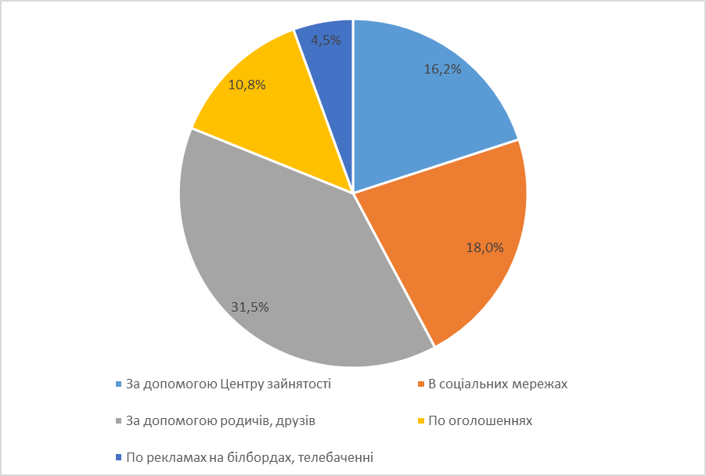
Рис. 1. Шляхи пошуку роботи чоловіками.
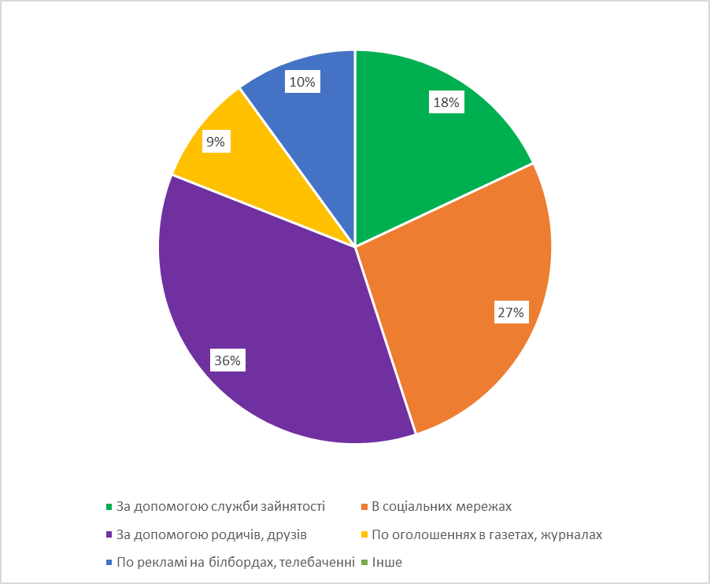
Рис. 2. Шляхи пошуку роботи жінками.
Отже, жінки більш схильні при пошуку роботи звертатися по допомогу до Центрів зайнятості, родичів, знайомих. Більшість чоловіків покладаються на власні сили і шукають роботу самостійно.
Молодь не всім задоволена на своїй роботі. Зокрема, заробітною платою не задоволено 87% молодих людей, не комфортними умовами праці – 37,4%, неможливістю розвиватися – 8,2%.
Молодим людям було запропоновано оцінити роль держави у забезпеченні молоді робочими місцями (0 – найменш важлива роль, 5 – найважливіша роль). Відповіді розподілились наступним чином:
0 – 8%; 1 – 12%; 2 – 12%; 3 – 48%; 4 – 16%; 5 – 4%.
Показники свідчать, що молодь недооцінює роль держави. При цьому жінки більш позитивно відгукувалися про державне регулювання працевлаштування молоді, ніж чоловіки.
Неможливість працевлаштування в Україні сприяє виїзду молоді за кордон. Основними причинами при цьому є нестача робочих місць і низька заробітна плата в Україні. Молоді люди згодні працювати не за спеціальністю, виконувати тяжку роботу, щоб отримувати дохід.
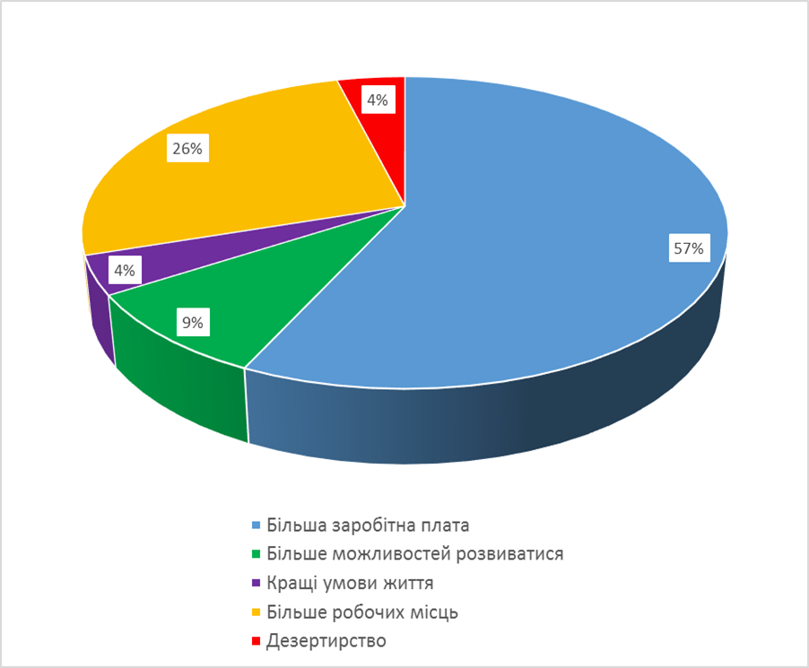
Основні причини виїзду молоді за кордон (Рис.3).

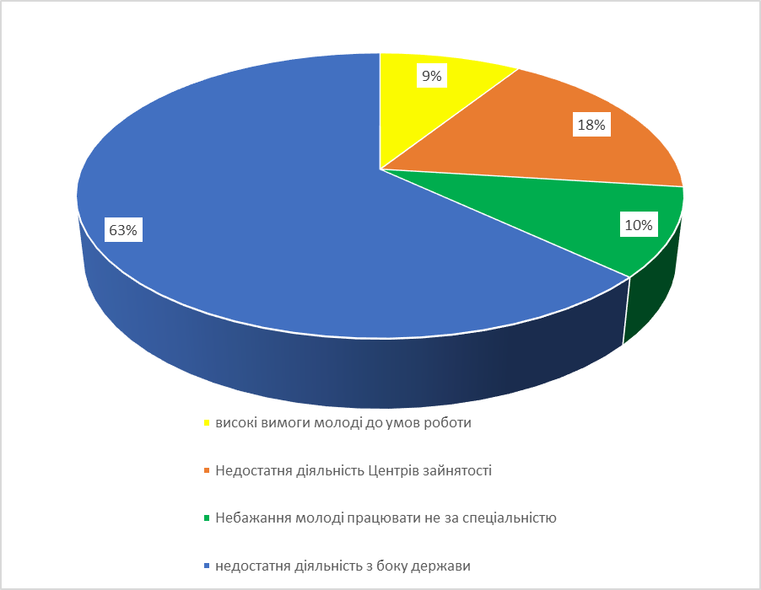
Рис. 4. Основні перешкоди на шляху подолання молодіжного безробіття.
Дослідження перешкод на шляху подолання молодіжного безробіття в Україні показало, що основними перешкодами є недосконала соціальна політика і, як наслідок, недовіра молоді до держави.

Висновки
Безробіття – це складне соціальне, економічне і психологічне явище, при якому частина економічно активного населення не має роботи та заробітку. На сьогоднішній день поширеним явищем є молодіжне безробіття.
Молодь виступає найбільш вразливою категорією населення на ринку праці, відчуваючи велику кількість проблем в процесі працевлаштування: труднощі в забезпеченні першим робочим місцем, відсутність досвіду роботи, висока плинність кадрів, витіснення зайнятості в тіньовий сектор, недосконалість законодавчого регулювання, психологічні проблеми переходу молоді від навчання до роботи, невірно обрана спеціальність, завищені вимоги молоді до майбутнього місця роботи.
Фінансова криза, що стала соціально-економічною кризою, призвела до різкого зростання безробіття серед молоді в світі та збільшила недовіру молодих людей до урядів, інститутів та корпорацій.
З’явилася абревіатура NEET, що означає "ні освіти, ні роботи, ні навчання". Вона символізує молодь, що опинилася в умовах кризи на узбіччі повноцінного життя. Щоб подолати NEET, країни ведуть активну боротьбу з безробіттям: Америка (індустрія швидкого харчування), ЄС (програма «Гарантія для молоді», Європейський портал мобільності праці EURES), Швеція (активна політика попередження безробіття), Іспанія (ефективна система допомоги по безробіттю), Японія (залучення до виробництва всіх працездатних), Китай (заохочувати підприємців до розширення штату працівників), Великобританія (програми навчання та перенавчання для підвищення конкурентоспроможності на ринку праці жінок та молоді, розробка цільових програм громадських робіт).
Erasmus+ – програма ЄС, спрямована на підтримку освіти, навчання, молоді та спорту – допомагає долати проблему безробіття молоді завдяки розширенню можливостей особистого розвитку, навичок і працевлаштування.
Важливу роль у боротьбі з безробіттям відіграє Міжнародна організація праці (МОП) – спеціалізоване агентство системи ООН, що має на меті просування принципів соціальної справедливості, визнання на міжнародному рівні прав людини і прав у сфері праці.
Традиційно показник молодіжного безробіття в багатьох країнах світу перевищує безробіття серед дорослих у 2-2,5 рази, що є характерним і для України.
Глибинні причини молодіжного безробіття в Україні лежать у порушенні зв'язків в системі "освіта - наука - виробництво". Дипломовані спеціалісти залишаються незатребуваними, натомість не вистачає працівників на підприємства. Супутніми негативними чинниками, які ускладнюють становище безробітних є військовий конфлікт і соціально-економічна криза останніх років.
За даними проведеного дослідження більшість молоді не сподівається на підтримку в працевлаштуванні з боку держави і, по можливості, виїжджає за кордон. Такі погляди в молодих людей формуються на основі тривалого безробіття, мінімальної заробітної плати, ризику втратити роботу, не комфортних умов праці, постійної нестабільності. І хоча держава намагається вирішити проблеми безробіття серед молоді (законодавче регулювання, удосконалення Єдиної технології надання соціальних послуг центрами зайнятості, профорієнтаційна робота), необхідними є скоординовані дії держави, навчальних закладів, місцевого самоврядування, роботодавців, молоді, спрямовані на усунення основних причин безробіття, пом'якшення дії негативних факторів, вирішення проблем у процесі працевлаштування на молодіжному ринку праці.

Список використаних джерел
- Аналітичний звіт за результатами досліджень «Молодь України: червень 2007 р.» http://www.dipsm.org.ua
- Аналітичний портал «Слово і діло». [Електронний доступ]: www.slovoidilo.ua.
- Батюк А. Державне сприяння реалізації трудового потенціалу молоді. Ефективність державного управління: зб. наук. праць. 2015. Вип. 44. С. 191-197.
- Державний комітет статистики України. [Електронний доступ]: http://www.dipsm.org.ua.
- Діденко Н. В., Родак О.Ф. Проблема та шляхи вирішення молодіжного безробіття в сучасному суспільстві. Економіка та держава. 2016. №4. С. 81-84.
- Економічна правда. [Електронний ресурс]. – Режим доступу: www.epravda.com.ua/publications/2013/10/2/397038.
- Європейський союз. – Київ: Представництво ЄС в Україні, 2018.
- Єдина інформаційно-аналітична система державної служби зайнятості Україні. [Електронний ресурс]. – Режим доступу: - http://www/mlsp.gov.ua/pages.asp?id=76.
- Житомир.info.[Електронний доступ]: www.zhitomir.info/tag.
- Житомирський обласний центр зайнятості. [Електронний доступ]: zhy.dcz.gov.ua.
- Закон України про забезпечення молоді, яка отримала вищу або професійно- технічну освіту, першим робочим місцем з наданням дотації роботодавцю//www.rada.gov.ua.
- Закон України про зайнятість населення//Голос України. – 1997. – 30 грудня.
- Закон України про сприяння соціальному становленню та розвитку молоді в Україні//www.rada.gov.ua.
- Зельонка Г. Правові проблеми працевлаштування молоді// Актуальні проблеми правознавства очима молодих вчених: Матеріали Міжнар. наук. конф. студентів та аспірантів/ Вісн. Хмельницького ін-ту регіонального упр. та права. – Л.: Львівська політехніка, 2002. - №1. – С. 140-141.
- Ініціатива з працевлаштування молоді Nestle. URL.https:www.nestle.ua/jobs/youthemploymentinitiative.
- Інтеграція молоді в сучасні економічні відносини: Щорічна доп. Президентові України, Верховній Раді України, Кабінету Міністрів України про становище молоді в Україні. – К.: Укр. ін-т соц. дослідж.
- Кодекс законів про працю України з постатейними матеріалами //Бюл. законод. і юрид. практики України. – 1997. - №1-126.
- Конституція України: Прийнята на п’ятій сесії Верховної Ради України 28 черв. 1996 р.//Відом. Верховної Ради України. – К.: Юрінком, 1996.- 80 с.
- Мультимедійна платформа інномовлення України «Укрінформ». 30.05.2018.[Електронний доступ]: www.ukrinform.ua/rubric-society/2470336-sluzba-zajnatosti-nazvala-osnovni-pricini-molodiznogo-bezrobitta.html.
- Офіційний сайт державної служби зайнятості України. [Електронний ресурс]. – Режим доступу: - http: //www.dcz.gov.ua/ control/uk/ statdatacatalog/list.
- Перехід на ринок праці молоді України/[Е.М. Лібанова, О.І. Цимбал, Л.С. Лісогор та ін.]; Міжнародне бюро праці; Програма молодіжної зайнятості; Департамент політики зайнятості. Женева: МОП, 2014. – 7 с.
- Подобєд Н.В. Проблеми зайнятості молоді на ринку праці України. Державне управління: удосконалення та розвиток.2010. №12. URL. http://www.dy.nayka.com.ua/?op=1&z=227.
- Про вищу освіту: Закон України №1556-VII від 01.07.2014 р. [Електронний ресурс]. URL: http.//zakon4.rada.gov.ua/laws/show/1556-18.
- Про зайнятість населення: Закон України №5067-VI від 05.07.2012 р. [Електронний ресурс]. URL. http://zakon2.rada.gov.ua/laws/show/5067-17/page 3.
- Про заходи щодо реформування системи підготовки та працевлаштування випускників вищих навчальних закладів: Указ Президента України від 23 січня 1996 р. №77/96//www.rada.gov.ua.
- Ринок праці в І півріччі 2017 року: Аналітична доповідь [Електронний ресурс]. URL: http^//www.ukrstat.gov.ua.
- Трюхан О.А. До питання працевлаштування молоді на ринку праці: теоретико-правовий аспект. Науковий вісник Херсонського державного університету. 2017. Вип. 3. Т. 1. С. 145-149.
- Arni P., Lalive R., Van Ours JC (2016) How effective are unemployment benefit sanctions? Looking beyong unemployment exit. J Appl Econ 28(7): 1153-1178.
- Fougere D., Kramarz F., Pouget J. 2009. «Youth unemployment and crime in France», Journal of the European Economic Association, 7(5), pp. 909-938.
- Gramer C. (2015). Jobs, unemployment and violence. GSDRC Professional Development Reading Pack No. 10. Birmingham: University of Birmingham.
- Eurostat: [Electronic resource]. /Режим доступу: http: /epp. eurostat.ec.europa.eu/portal/page/portal/disco_Geographical_information_maps_posters/PER_POPSOC/labour_market.
- Ehrenberg R., Smith R. Modern Labor Economics. Theory and Public Policy. USA. Scott, Foresman and Company. 1988.

Додаток 1.

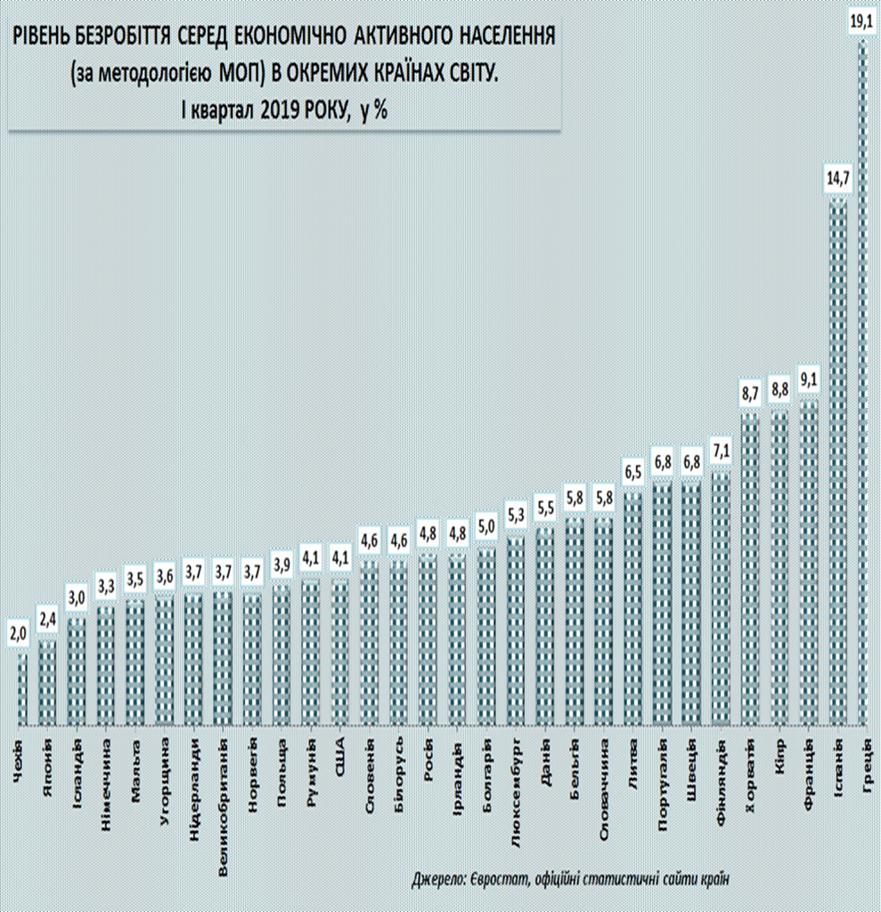

Додаток 3.

Анкета «Головні перешкоди на шляху подолання
молодіжного безробіття»
З метою вивчення перешкод на шляху подолання молодіжного безробіття в Україні просимо Вас відповісти на наступні питання.
1. Ваша стать
а) жіноча
б) чоловіча
2. Чи працюєте Ви за спеціальністю?
а) так
б) ні
3. Ви працюєте
а) на державній роботі
б) в приватному секторі
в) інше________________
4. Яким чином Ви шукали роботу?
а) за допомогою служби зайнятості
б) в соціальних мережах
в) за допомогою родичів, друзів
г) по оголошеннях в газетах, журналах
д) по рекламі на білбордах, телебаченні
е) інше____________
5. Чи всім Ви задоволені на Вашій роботі?
а) так
б) ні (вказати що саме не влаштовує)________________________________
6. Оцініть роль держави у забезпеченні молоді робочими місцями (0 – найменш важлива роль, 5 – найважливіша роль)
а) 0
б) 1
в) 2
г) 3
д) 4
е) 5
7. Яка, на Вашу думку, основна причина виїзду молоді за кордон?
а) більше робочих місць
б) кращі умови життя
в) більше можливостей розвиватися
г) краща заробітна плата
8. Що, на Вашу думку, є головною перешкодою для подолання молодіжного безробіття в Україні?
а) недосконала державна соціальна політика в галузі працевлаштування
б) високі вимоги молоді до умов роботи
в) недостатня діяльність Центрів зайнятості
г) небажання молоді працювати не за спеціальністю
д) інше________________

Додаток 2.

